风华中学高二地理等级考练习卷（28）
班级 姓名 学号 经济
1．我国天安门前的华表是由汉白玉大理岩雕刻而成。该岩石从成因上分类属于 （ ）
A. 花岗岩 B. 玄武岩 C. 沉积岩 D. 变质岩
2.有关太阳活动记载：“日出黄，有黑气大如钱，居日中央”文中记载的现象是（ ）
A.日食 B．黑子 C．日珥 D．耀斑
3.地球表面有适度的引力吸引适合生物呼吸的大气，主要原因是 （ ）
A. 体积质量适当 B. 日地距离适中 C. 自转周期适中 D.公转周期适中
4.2018 年6月14 日 23:00，俄罗斯世界杯足球赛揭幕战在莫斯科37.6°E，.7°N）卢日尼基球场进行。在现场观看的王同学在微信朋友圈上发了揭幕战的照片，
当地凌晨 1 点看到在美国洛杉矶（118°W， 34°N）的好友李同学的点赞，此时
洛杉矶的李同学手机上显示的时间是 （ ）
A．6 月 14 日 12 点 B．6 月 13 日 13 点
C．6 月 14 日 14 点 D．6 月 13 日 18 点
5．我国北方住宅区的楼房间距理论上应该比南方大，理由是 （ ）
A．北方地形平坦开阔 B. 北方正午太阳高度角较小
C．南方气候更温暖湿润 D. 南方冬季白昼时间更长
6.据有关方面报道，2018 年 11 月下旬开始，厄尔尼诺现象明显增强。此时 （ ）
A．热带东太平洋表层海水温度比常年低 B．南赤道暖流增强
C．西太平洋副热带高压减弱 D．热带东太平洋东南信风减弱
7．某年 3 月 1 日秘鲁东南部发生 7.2 级左右地震。可以判断该次地震发生在 （ ）
A. 太平洋板块与美洲板块的生长边界处
B. 南极洲板块与美洲板块的消亡边界处
C. 太平洋板块与美洲板块的消亡边界处
D. 南极洲板块与美洲板块的生长边界处
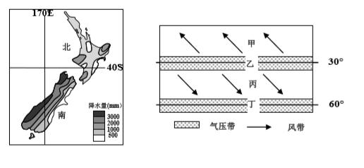
8.影响新西兰降水分布的主要是世界局地近地面气压带风带分布示意图中的 （ ）

新西兰降水分布图 世界局地近地面气压带风带分布图示意图
A. 甲 B. 乙 C. 丙 D. 丁
9.与在地球相比，探测器软着陆月面的主要难度是 （ ）
A．太阳风容易吹倒探测器 B．无法用降落伞减速
C．环形山密布，地形起伏大 D．易陷入深厚的月壤而被困
10.宋代柳永诗句“今宵酒醒何处，杨柳岸，晓风残月”,描写的是农历廿七、廿八的
月相，该描写与下面哪一幅图吻合 （ ）
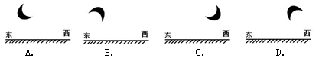

（一）南非是“一带一路”海上丝绸之路的另一个端点，是中国在非洲的第一大贸易伙伴。读下列图文资料，回答问题。（20 分）
南非地处非洲高原的最南端，南、东、西三面边缘地区为沿海低地，中西部为内陆高原。矿产资源储量约占非洲的 50%，大多数矿产的储量、产量和出口量居世界前列。也是非洲最大的能源生产国和消费国。矿业、制造业、农业和服务业是其经济四大支柱。新世纪以来，南非政府加大了对矿产资源的开发规模，落后地区的交通运输设施不断得到完善。
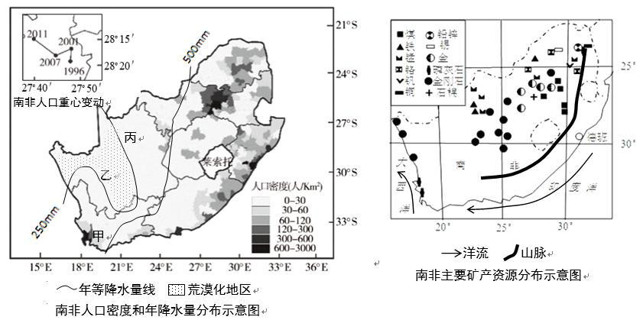

1.归纳南非人口空间分布的主要特征。（4 分）

2.人口重心变动可以反映人口空间分布的变化特征。根据南非人口重心变动图，判断 1996～2011 年间南非人口分布的移动方向，并分析形成这种人口迁移趋势的主要原因。（6 分）

3.南部港口城市开普敦盛产葡萄、橘子、油橄榄等水果，当中以葡萄的种植技术最为闻名。依据世界农业地域类型划分，概述该地农业地域类型及其生产特点。（4 分）

4.甲、乙、丙三地自然景观呈现较大的差异。说出甲、乙两地的自然带名称，并分析乙地
所属自然带形成的自然地理原因。（6 分）

（二）读下列图文资料回答问题。（20 分）
材料一：乌蒙山区位于川黔滇交界处,处在我国第二和第三级阶梯上，山高谷深, 地势陡峻, 高原山地占 90%以上，多喀斯特地貌。境内河流纵横，是长江和珠江两大水系的分水岭地带。矿产资源丰富，是中国南方重要的能源和原材料基地。该区域自然灾害频繁、生态环境脆弱, 人均耕地少,适农适牧土地产出低。基础设施薄弱、人力素质相对较低，是中国西部最严重连片贫困地区。
材料二：产业结构趋同系数是衡量地区间产业结构同构程度的指标。系数越接近于 1，地区间产业结构的差异性越小，同构化程度越高；反之，差异性越大。
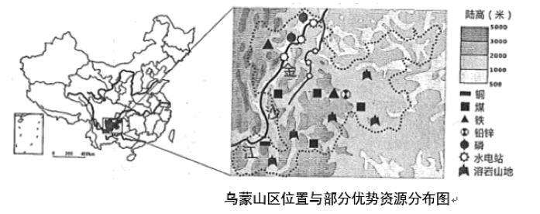

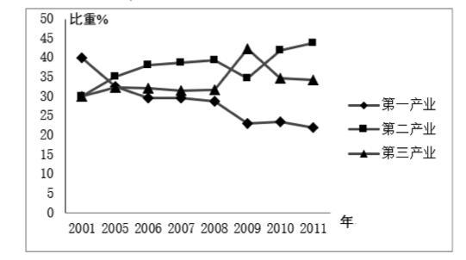

乌蒙山区三大产业结构比重示意图
1.结合乌蒙山区非可再生自然资源优势，你认为当地可发展的主要工业部门有哪些（4分）

2.乌蒙山区三省产业雷同现象突出，分析可能带来的影响。（6 分）

3.读图说明 2011 年和 2001 年比较乌蒙山区三大产业的变化特点，并运用产业结构调整
的原理，评价乌蒙山区 2009 年以后第二产业变化的合理性。（6 分）

4.为发挥区域优势，实现可持续发展，乌蒙山区扶贫建设应该注意哪些问题？（4 分）

（三）沙漠化是当今世界最严重的环境问题之一。我国库布齐沙漠生态治理模式，被称为
教科书级别的世界奇迹。读下列图文资料，回答问题。（20 分）
内蒙古库布齐沙漠位于鄂尔多斯高原脊线的北部，是距北京最近的沙漠，大部分由流沙和半固定的新月形流动沙丘组成。沙漠东北部分布着大面积的裸岩，这种岩石成岩程度低，沙粒间胶结程度差，结构强度低，遇雨即溃，逢风即散。
近年来通过治理，库布齐森林覆盖率已从 2002 年的 0.8%提高到 2016 年的15.7%，植被覆盖度从 2002 年的 16.2%提高到 2016 年的 53%，成为全世界防治荒漠化的样板。
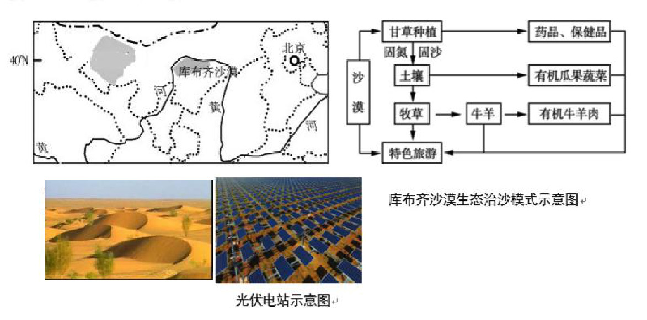

1.判断图中新月形沙丘所属的地貌类型，并说明该地貌类型的主要成因。（4 分）

2.分析裸岩对当地和周边地区生态环境问题产生的主要影响。（4 分）

3.近年来，科研人员在这里建起了全国首个沙漠“林光互补”示范项目——生态光伏电站。并形成“板上发电、板下种草、板间养殖”的立体化产业模式。分析库布齐沙漠修建光伏电站的有利自然条件。（4 分）

4.结合材料，从可持续发展的角度说明库布齐沙漠生态治沙模式的合理性。（8 分）

